**Szkoła Podstawowa nr 2 im. Bohaterów Westerplatte w Myślenicach.**

**Sprawozdanie z realizacji czwartego zadania w trzecim ogólnopolskim konkursie "Bezpieczna szkoła - bezpieczny uczeń" (pierwsza tura)**

*Zadanie 4*

Przeprowadzenie pogadanek we wszystkich klasach na temat: Prawna ochrona dóbr osobistych człowieka, w tym nietykalności cielesnej, a zwyczaje szkolne. Zalecane podjęcie tematu relacji „chłopcy-dziewczęta” – język, kultura osobista etc. „Czy uczniowie klną i dlaczego …” Ocena na podstawie informacji przesłanej do jury pocztą elektroniczną.

***Wykonanie:***

Liczba przeprowadzonych pogadanek ***31*** Liczba uczestników **621**

Do zadania 4 przystąpili wszyscy uczniowie klas I- VI. Wychowawcy klas przeprowadzili zajęcia w oparciu o konspekt nr 4. Zadaniem uczniów było odegrać w kilku scenkach role ofiar i oprawców. Następnie brali udział w dyskusji na temat przedstawionych sytuacji, w których została naruszona godność i dobra osobiste człowieka. Opowiadali potem o swoich odczuciach jako osoby dręczone i poniżane. Uświadamiali sobie, że często niewinne z pozoru żarty, zaczepki, przezwiska prowadzą do agresji i stanowią naruszenie dóbr osobistych człowieka, że bardzo łatwo stać się oprawcą. Przeprowadzono także dyskusje na temat dokumentów zawierających i określających prawa człowieka.

Uczniowie mogli zapoznać się z przepisami określającymi konsekwencje naruszania dóbr osobistych człowieka, w tym nietykalności cielesnej zawartych w takich dokumentach jak: Konstytucja RP, Powszechna Deklaracja Praw Człowieka, Kodeks Cywilny i Kodeks Karny.

**Po zakończeniu zadania uczniowie:**

* znają podstawowe prawa związane z ochroną dóbr osobistych człowieka, w tym nietykalności cielesnej,
* wiedzą, jakie dokumenty prawne chronią prawa człowieka,
* potrafią rozpoznać sytuacje i zachowania naruszające godność i dobra osobiste człowieka,
* rozumieją potrzebę reagowania na przejawy agresji, naruszania godności osobistej i szukania natychmiastowej pomocy,
* wiedzą, gdzie szukać pomocy w przypadku naruszania praw człowieka.

**PRZEDSTAWIENIE ,, ROZPRAWA W SĄDZIE''**

W styczniu 2014 roku odbyło się spotkanie dla klas IV-VI z Sędzią Rejonowego Sądu w Myślenicach. Spotkanie poprzedziło przedstawienie pt. ,,Rozprawa w sądzie'' przygotowane przez uczniów klasy VIe pod kierunkiem pedagoga szkoły.

Uczniowie profesjonalnie przygotowali przedstawienie i ujęli bardzo dużo ważnych kwestii dotyczących zachowań, kar, które sąd może narzucić nieletnim.

Celem tego przedstawienia było poznanie przez uczniów podstawowych zagadnień związanych z ochroną dóbr osobistych człowieka, w tym nietykalności cielesnej. Aktorzy wskazywali na przyczyny złych zachowań i sposoby rozwiązywania problemów związanych m.in. z agresją słowną.

Podczas przedstawienia zostały odczytane najważniejsze słowa Konstytucji RP i powszechnej oraz niektóre Artykuły z Kodeksu Karnego.

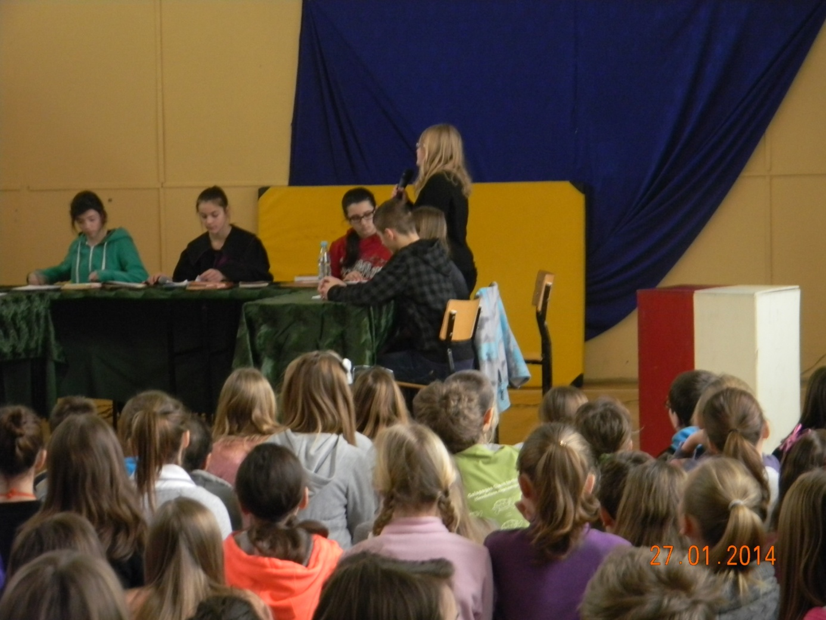

**,,*Rozprawa w sądzie ''(scenariusz przedstawienia)***

*scenografia; ustawienie sprzętów w sali sądowe, pudelka - urny do zbierania głosów. Kartki do glosowania ,, Jestem przeciw przemocy '' dla każdego ucznia.*

***Strażnik***

*Rozpoczynam rozprawę przeciwko przemocy. Proszę o głos oskarżyciela.*

***Oskarżyciel 1***

*Uczeń skrzywdził słabszego od siebie kolegę. Podchodził do niego na przerwach, szarpał, niszczył jego rzeczy, opluwał, bił, kopał. Dokuczał wciąż tej samej osobie, a długotrwała przemoc przerodziła się w znęcanie. Spowodowała poczucie krzywdy, cierpienie.*

*Wysoki sądzie. Nikt nie ma prawa tak traktować drugiej osoby. Proszę o najwyższy wymiar kary.*

***Sędzia***

*Proszę wszystkich o powstanie. Wysoki Sąd odczyta wyrok. Z kodeksu karnego artykuł 207,, kto znęca się fizyczne nad małoletnim, podlega karze pozbawienia wolności od 3 miesięcy do 5. Wobec powyższego ogłaszam, że oskarżony winny jest przemocy!''*

***Oskarżyciel 2***

*Oskarżam uczennicę o przemoc wobec koleżanki. Codziennie w klasie wyśmiewała ja, publicznie poniżała i groziła jej. Swym zachowaniem ośmieszała i szantażowała ofiarę. Wysoki Sądzie proszę o najwyższy wymiar kary.*

***Sędzia***

*Proszę wszystkich o powstanie. Wysoki Sąd odczyta wyrok. Z kodeksu karnego artykuł 207,,Jeżeli czyn ten połączony jest ze stosowaniem szczególnego okrucieństwa, sprawca podlega karze pozbawienia wolności od 1 roku do 10 lat'' Wobec powyższego ogłaszam. Winna jest przemocy.*

***Oskarżyciel 3***

*Uczeń krzywdził swojego kolegę z klasy . Wyśmiewał go, pokazywał obraźliwe miny i gesty*. *Izolował i zastraszał . Wyśmiewanie i izolowanie może być bardziej bolesne niż bicie, chociaż wiele osób nie pokazuje, że cierpi.*

*Wysoki Sądzie ! Nikt nie ma prawa tak traktować drugiej osoby. Proszę o najwyższy wymiar kary.*

***Sędzia***

*Wobec powyższego ogłaszam. Winna jest przemocy.*

***Oskarżyciel 4***

*Oskarżam ucznia, który był świadkiem tych wszystkich aktów przemocy, że milczał..., był obojętny na ludzką krzywdę..., oskarżam go o to , że popierał przemoc.*

***Obrońca***

*Tak jak wielu uczniów uważał, że to normalne, ze zdarza sie codziennie , a prawdziwa przemoc to broń, krew, walka.*

***Oskarżyciel 4***

*To nieprawda! Przemoc to nie tylko bicie, ale wszystkie sytuacje, kiedy silniejszy, bardziej pewny siebie, bądź grupa uczniów, krzywdzi słabszego od siebie. Najwyższy Sądzie ! Brak reakcji oznacza przyzwolenie na czyn. Żaden człowiek nie powinien być obojętny wobec przemocy!*

***Uczeń***

*Wysoki Sądzie chciałbym w swojej obronie powiedzieć, że gdy byłem świadkiem tych wszystkich zdarzeń, najpierw myślałem; spoko, to nie moja sprawa, ale gdy wróciłem do domu...czułem się z tym nie w porządku...mogłem przecież to być ja ... byłem wściekły ...współczułem ...ale ja nic nie mogłem zrobić , nie będę przecież kapusiem.*

***Sędzia***

*Informowanie dorosłych nie jest przecież żadnym donoszeniem na kolegów, ale szukaniem pomocy. Sprawcy łamią normy i powinni ponieść odpowiednie konsekwencje . Nie jesteś skarżypytą, kapusiem, walczysz o bezpieczeństwo w szkole. Mówiąc o przemocy dorosłym, pomagasz także innym rówieśnikom, których spotyka to samo. Jeżeli nikomu o tym nie mówisz -krzywdzisz siebie, swoich* *kolegów i chronisz sprawców.*

***Uczeń***

*Wysoki Sądzie ja jestem przeciw przemocy, ponieważ kiedy widzę, że ktoś znęca się nad słabszym i nie zareaguję ...uważam ..., że jestem tchórzem. Wiem, że napadnięty jest zakompleksionym człowiekiem. Wiem, że zawsze ta osoba cierpi, a każdy człowiek ma prawo do godności, szacunku, życia w spokoju. Jestem przeciw przemocy, ponieważ spotkałem sie z przezwiskami, wyśmiewaniem i wiem, że nie jest to przyjemne.*

*...ale wysoki Sądzie ja jestem sam...*

***Sędzia***

*Myślisz, że na ma nikogo , kto tak jak ty jest pzreciw pzremocy? Zapytaj ich (pokazuje na siedzacyh uczniów ) , może znajdzie sie ktoś ,kto stanie sie po Twojej stronie i pomoże Ci uwierzyć , że nie jesteś sam.*

***Uczeń***

*słuchajcie ....Jeżeli jest ktoś , kto myśli tak jak ja , niech tu do mnie podejdzie , nich mi powie - ja tez jestem przeciw przemocy.*

***Sędzia***

*Proszę wszystkich o powstanie. Uczeń nie jest winny przemocy, ponieważ miał dziś odwagę przed wszystkimi powiedzieć, że jest jej przeciwny. Sąd chciałby dokładnie znać opinię wszystkich zebranych na rozprawie . Zarządzam przeprowadzenie głosowania . Każdy uczeń otrzymuje kartkę z napisem ,, Jestem przeciw przemocy''*

*(wyznaczeni uczniowie rozdają karki)*

*Niech każdy z Was podejmie decyzje - Jeżeli jesteś przeciwko przemocy, wrzuć swoją kartkę do urny. Wyznaczone osoby chodzą po sali i zbierają głosy do pudełka, ( w tym czasie odtwarzamy utwór*

*S sojki,, Dlaczego nie mówimy o tym , co nas boli otwarcie'' )*

*Proszę ławników o podliczenie głosów.*

***Ławnicy***

*liczą , ilu jest uczniów i ile kartek zostało wrzuconych do urn. Wynik oddają Sędziemu.*

***Sędzia***

*,,Ogłaszam ,że w Szkole Podstawowej nr 2 w Myślenicach( liczba uczniów)....tj. ....% wszystkich dziś zebranych jest przeciw przemocy. W tej społeczności są ludzie wrażliwi na krzywdę, umiejący nazwać zło po imieniu i mu przeciwdziałać . Nie bójmy sie ostro i zdecydowanie reagować na wszelkie przejawy przemocy i agresji. Stańmy po stronie słabszych. Nie zamykajmy oczu na krzywdę i niesprawiedliwość. Nie dajmy sie zastraszyć i poniżać. każdy człowiek bez względu na wiek, wgląd i pochodzenie ma prawo do spokojnego i godnego życia!''*

(Wychowawca 2007/02)

**SPOTKANIE Z SĘDZIĄ REJONOWEGO SĄDU W MYŚLENICACH**

Następnie Pani Sędzia w formie prelekcji uświadomiła potrzebę przestrzegania prawa, następstwa ustalenia łamania ustalonych norm postępowania oraz poznawanie podstawowych reguł prawa cywilnego i karnego. Uczniowie zapoznali się z pojęciami takimi jak: małoletni, nieletni, demoralizacja, czyny karalne, odpowiedzialność karna i cywilna. Pani sędzia nawiązała także do życia codziennego uczniów oraz omawiała skutki i następstwa łamania norm. Wymieniła problemy związane ze spóźnianiem się na lekcje, wagarami, niszczeniem mienia, pobicia, stosowanie przemocy fizycznej i psychicznej. Była to wspaniała okazja do przedstawienia młodzieży po raz kolejny dokumentów, nie tylko szkolnych, określających podstawowe prawa i obowiązki ucznia.

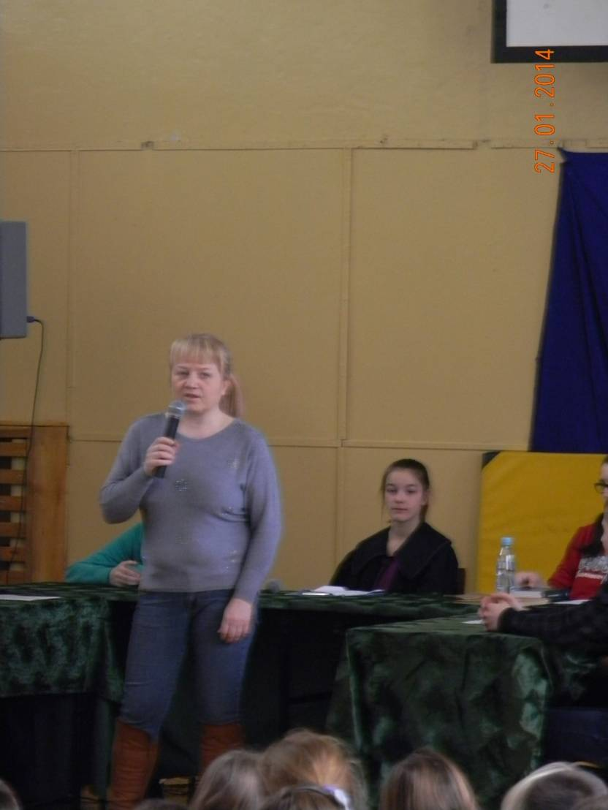

\

**Efekty działań w zadaniu 4:**

Uczeń potrafi:

* wcielić się w określone role,
* rozpoznawać sytuacje i zachowania naruszające godność i dobra osobiste człowieka oraz podawać ich przykłady,
* uczeń rozumie, w jakich sytuacjach zostają naruszone jego godność i dobra osobiste.

**ANKIETA**

**,,Czy bezpiecznie czujesz się w swojej szkole?''**

W październiku 2013r. została przeprowadzona ankieta wśród losowo wybranych klas V i VI ,, Czy czujesz się bezpiecznie w swojej szkole?"

Ankietę opracowała, przeprowadziła i dokonała analizy pani Beata Pacek - pedagog szkoły.

W ankiecie wzięło udział 89 uczniów. Miała ona charakter anonimowy, uczniowie mogli zaznaczać więcej niż jedną odpowiedź.

Ankieta

I. W twojej szkole czujesz się:

zintegrowany z klasą 47

dobrze, ale tylko w malej grupie 37

lepiej niż w domu 5

Zagubiony 0

Zastraszony 0

II. Czy czujesz się w swojej szkole bezpiecznie:

Tak, zawsze 48

Tak, często 41

Nie czuję sie zagrożony 0

Nie, nigdy nie czuje sie bezpiecznie 0

III. Jeśli czujesz się bezpiecznie, to dlatego, że:

Nauczyciele pełnią dyżury na przerwach 57

Uczniowie mają dobry kontakt z wychowawcą 12

W szkole jest dobry klimat 13

Uczniowie przyjaźnią się ze sobą 24

IV. Kto spowodował, że poczucie Twego bezpieczeństwa jest zagrożone?

kolega /koleżanka z Twojej klasy 21

kolega/ koleżanka ze starszej klasy 6

kolega/koleżanka z młodszej klasy 0

grupa uczniów z twojej lub równoległej klasy 27

grupa uczniów ze starszej klasy 6

grupa uczniów z młodszej klasy 2

V Czy byłeś / aś ofiarą przemocy w szkole lub w jej okolicy/

1. Tak 16

2. Nie 49

3. Nie pamiętam 23

VI Jeśli byłeś ofiarą przemocy, to jaka była jej forma (możesz zaznaczyć więcej niż jedną odpowiedź)

1. przezywanie 45

2.wyśmiewanie 39

3.zaczepianie 27

4.szturchanie 30

5.kopanie 21

6.zabieranie jedzenia 4

7. niszczenie rzeczy4

8.wymuszanie pieniędzy0

9.kradzieże9

10.straszenie pobiciem 6

11.pobicie2

VII Czy powiadomiłeś kogoś o tym fakcie

1. Tak51

2. Nie 39

VIII. Jeżeli tak, to kogo?

1. dyrektora szkoły 1

2.pedagoga/psychologa15

3.nauczucieli 45

rodziców 48

rodzeństwo 6

kolegę , koleżankę 24

X. Jeśli byłeś świadkiem przemocy w szkole, to gdzie to miało miejsce?

1. klasa w czasie przerwy 46

2. korytarz 74

3. szatnia 42

4. toaleta 9

5. inne

XI. Jak często dzieje się coś złego w szkole?

1. bardzo często 3

2. często 13

3. rzadko

4. bardzo rzadko 48

XII. Kiedy dzieje sie coś złego w szkole?

1. w czasie porannych zajęć 2

2. w czasie popołudniowych zajęć 18

3. podczas przerwy 86

4.po lekcjach 39

**WNIOSKI:**

* Naszą szkołę można uważać za bezpieczną dla ucznia, ale należy jeszcze:
* motywować uczniów do kulturalnego zachowania na terenie szkoły, ze szczególnym naciskiem na kulturę wypowiadanych słów;
* wpajać zasadę tolerancji, każdy ma prawo do wypowiedzi, ale nie wolno się z niej wyśmiewać;
* przypominać o prawdomówności, nawet w bardzo trudnych sytuacjach;
* przypominać uczniom o skrzynce skarg i wniosków i zachęcać do korzystania z niej anonimowo, jeśli taka potrzeba zaistnieje;
* wprowadzić, aby do skrzynki uczniowie wrzucali również swoje inicjatywy, które chcieliby wdrożyć w szkole;
* częściej przypominać zasady poprawnego zachowania i okazywania szacunku kolegom i koleżankom.

**ANKIETA DOTYCZĄCA ADAPTACJI UCZNIA DO NOWEJ SZKOŁY**

**SZKOŁA I JA**

Ankietę opracowała i przeprowadziła psycholog szkoły pani Aneta Dziewońska

*Droga Uczennico, Drogi Uczniu!*

*Proszę Cię o wypełnienie ankiety, która pomoże mi lepiej Ciebie poznać. Odpowiedz na pytania szczerze, bo tylko takie informacje są wartościowe.*

1. **Czy lubisz chodzić do naszej szkoły?**

* tak, bardzo lubię
* czasami lubię
* niezbyt lubię
* nie, nie lubię

1. **Jak czujesz się w naszej szkole?**

* bezpiecznie i dobrze
* coraz lepiej, przyzwyczajam się do nowego miejsca
* jeszcze trochę zagubiona/-y/, ale nikt mnie nie krzywdzi
* nieswojo i chciałabym/-łbym wrócić do swojej starej szkoły
* inne.................................................................................................................................

1. **Czy lubisz swoją klasę?**

* tak, bardzo lubię
* czasami lubię
* niezbyt lubię
* nie, nie lubię

1. **Jak czujesz się w swojej klasie?**

* lubiana/-y/, mam wielu kolegów
* akceptowana/-y/, ale nie mam wielu kolegów
* odrzucana/-y/, izolowana/-y/
* wyśmiewana/-y/, krzywdzona/-y/
* inne................................................................................................................................

1. **Jeśli czujesz się odrzucana/-y/ lub krzywdzona/-y/, napisz o tym**

............................................................................................................................................................................................................................................................................................................

1. **Czy masz w klasie dobrą koleżankę/dobrego kolegę?** TAK NIE
2. **Czy twoja klasa jest zgrana?** TAK NIE

Jeśli NIE jest zgrana, napisz dlaczego według ciebie tak jest:

............................................................................................................................................................................................................................................................................................................

1. **Jak radzisz sobie z nauką w naszej szkole?**

* nie mam żadnych trudności
* radzę sobie przeciętnie
* nauka sprawia mi trudność
* inne..................................................................................................................................

1. **Moje zachowanie w klasie i w szkole jest:**

* zawsze dobre
* zazwyczaj dobre
* czasami złe
* często złe

1. **Czy uczęszczasz na zajęcia pozalekcyjne?** TAK NIE

Jeśli TAK, napisz na jakie.....................................................................................................................................

.....................................................................................................................................................

1. **Gdzie wolisz się uczyć: w szkole czy w domu?**

W szkole, ponieważ.....................................................................................................................

W domu, ponieważ......................................................................................................................

Jest mi wszystko jedno, gdyż......................................................................................................

1. **Czuję, że mogłabym/mógłbym zwrócić się do wychowawcy ze swoimi problemami:**

* zawsze
* czasami
* nigdy

1. **Dokończ poniższe zdania:**

Moi nauczyciele traktują uczniów................................................................................................

Uczniowie w mojej klasie lubią....................................................................................................

Wolę odpowiedzi ustne z przedmiotów (jakich)...........................................................................

Wolę sprawdziany pisemne z przedmiotów (jakich).....................................................................

W szkole najbardziej przeszkadza mi .........................................................................................

Dobrą stroną mojej szkoły jest to, że...........................................................................................

**WYNIKI ANKIETY DOTYCZĄCEJ ADAPTACJI UCZNIA**

**DO NOWEJ SZKOŁY**

**SZKOŁA I JA**

*Poprosiłam o wypełnienie ankiety 7 uczniów z klasy IVb i IVc, którzy dołączyli do naszej szkoły we wrześniu tego roku. Ankietę uczniowie wypełniali w pierwszym tygodniu listopada. Oto wyniki:*

**1. Czy lubisz chodzić do naszej szkoły?**

* tak, bardzo lubię - **6 uczniów (86%)**
* czasami lubię - **1 uczeń (14%)**
* niezbyt lubię - 0
* nie, nie lubię - 0

**2. Jak czujesz się w naszej szkole?**

* bezpiecznie i dobrze - **3 uczniów (43%)**
* coraz lepiej, przyzwyczajam się do nowego miejsca - **4 uczniów (57%)**
* jeszcze trochę zagubiona/-y/, ale nikt mnie nie krzywdzi - 0
* nieswojo i chciałabym/-łbym wrócić do swojej starej szkoły - 0

**3. Czy lubisz swoją klasę?**

* tak, bardzo lubię - **5 uczniów (71%)**
* czasami lubię - **2 uczniów (29%)**
* niezbyt lubię - 0
* nie, nie lubię - 0

**4. Jak czujesz się w swojej klasie?**

* lubiana/-y/, mam wielu kolegów - **5 uczniów (71%)**
* akceptowana/-y/, ale nie mam wielu kolegów - **1 uczeń (14%)**
* odrzucana/-y/, izolowana/-y/ - 0
* wyśmiewana/-y/, krzywdzona/-y/ - 0
* inne - **1 uczeń (14%)**

**5. Czy masz w klasie dobrą koleżankę/dobrego kolegę?**

TAK - **7 uczniów (100%)**

NIE- 0

**6. Czy twoja klasa jest zgrana?**

TAK - **5 uczniów (71%)**

NIE - 0

ŚREDNIO - **2 uczniów (29%)**

**7. Jak radzisz sobie z nauką w naszej szkole?**

* nie mam żadnych trudności - **1 uczeń (14%)**
* radzę sobie przeciętnie - **6 uczniów (86%)**
* nauka sprawia mi trudność - 0

**8. Moje zachowanie w klasie i w szkole jest:**

* zawsze dobre - **4 uczniów (57%)**
* zazwyczaj dobre - **2 uczniów (29%)**
* czasami złe - **1 uczeń (14%)**
* często złe - 0

**9. Czy uczęszczasz na zajęcia pozalekcyjne?**

TAK - **5 uczniów (71%)**

NIE - **2 uczniów (29%)**

Jeśli TAK, napisz na jakie - koło matematyczne, j. angielski, j. niemiecki, zajęcia dydaktyczno-wyrównawcze, koło muzyczne, koło plastyczne.

**10. Czuję, że mogłabym/mógłbym zwrócić się do wychowawcy ze swoimi problemami:**

* zawsze - **6 uczniów (86%)**
* czasami - **1 uczeń (14%)**
* nigdy - 0

**11. Dokończ poniższe zdania:**

Moi nauczyciele traktują uczniów: **bardzo dobrze, miło, uczciwie, z szacunkiem.**

Uczniowie w mojej klasie lubią: **się bawić,** **plastykę, lubią mnie, przerwy.**

W szkole najbardziej przeszkadza mi: **hałas.**

Dobrą stroną mojej szkoły jest to, że: **jest sklepik, można na przerwach wychodzić na zewnątrz, można zdobywać wiedzę, łatwo można zdobyć punkty dodatnie z zachowania, w każdej chwili jestem pod ochroną, szkoła jest przyjazna dla dzieci.**

**WNIOSKI:** wyniki ankiety są pozytywne. Uczniowie z powodzeniem zaaklimatyzowali się w szkole i klasie oraz mają dobry kontakt z wychowawcą.

**Efekty działań w ramach zadania 4:**

Uczeń :

* rozumie czym jest naruszenie dóbr osobistych i nietykalności cielesnej,
* zna podstawowe dokumenty dotyczące praw człowieka.

koordynatorzy: Aneta Dziewońska, Beata Pacek